阎良区职业中学
2019年度部门决算

保密审查情况：已审查

部门主要负责人审签情况：朱建华已审签

目录

第一部分 部门概况
一、部门主要职责及内设机构
二、部门决算单位构成
三、部门人员情况
第二部分 2019年度部门决算表
一、收入支出决算总表
二、收入决算总表
三、支出决算总表
四、财政拨款收入支出决算总表
五、一般公共预算财政拨款支出决算表
六、一般公共预算财政拨款基本支出决算表
七、一般公共预算财政拨款“三公”经费及会议费、培训费支出决算表
八、政府性基金预算财政拨款收入支出决算表
第三部分 2019年度部门决算情况说明
一、收入支出决算总体情况说明
二、收入决算情况说明
三、支出决算情况说明
四、财政拨款收入支出决算总体情况说明
五、一般公共预算财政拨款支出决算情况说明
（一）财政拨款支出决算总体情况说明
（二）财政拨款支出决算具体情况说明
六、一般公共预算财政拨款基本支出决算情况说明
七、一般公共预算财政拨款“三公”经费及会议费、培训费支出决算情况说明
（一）“三公”经费财政拨款支出决算总体情况说明
（二）“三公”经费财政拨款支出决算具体情况说明
（三）培训费支出情况说明
（四）会议费支出情况说明
八、政府性基金预算财政拨款收入支出情况说明
九、国有资本经营财政拨款收入支出情况说明
十、预算绩效情况说明
（一）预算绩效管理工作开展情况说明
（二）部门决算中项目绩效自评结果
（三）部门决算中整体支出绩效自评结果
十一、其他重要事项说明
（一）机关运行经费支出情况说明
（二）政府采购支出情况说明
（三）国有资产占用及购置情况说明
第四部分 专业名词解释

- 部门概况
一、部门主要职责及内设机构
（一）主要职责
培养高中学历技术应用人才，计算机，电子信息技术、电子电工、学前教育、航空服务、电子商务的技术人才培训。
（二）内设机构
我校为独立编制机构（1），独立核算（1）。今年年底我校教职工在编人数为63人。
二、部门决算单位构成
纳入2019年度本部门决算编制范围的单位共1个
序号 | 单位名称
1 | 西安市阎良区职业中学
三、部门人员情况
截止2019年底，本部门人员编制63人，其中行政编制4人、事业编制59人；实有人员63人，其中行政4人、事业59人。单位管理的离退休人员27人。

第二部分 2019年度部门决算表
序号 | 内容 | 是否  空表 | 表格为空的理由
表1 | 收入支出决算总表 | 否
表2 | 收入决算表 | 否
表3 | 支出决算表 | 否
表4 | 财政拨款收入支出决算总表 | 否
表5 | 一般公共预算财政拨款支出决算表（按功能分类科目） | 否
表6 | 一般公共预算财政拨款基本支出决算表 （按经济分类科目） | 否
表7 | 一般公共预算财政拨款“三公”经费及会议费、培训费支出决算表 | 否
表8 | 政府性基金预算财政拨款收入支出  决算表 | 是 | 本部门不涉及政府基金资金

收入支出决算总表
公开01表
编制部门： 西安市阎良区职业中学
金额单位：万元
收 入 |  | 支 出
项 目 | 决算数 | 项目 | 决算数
1、一般公共预算财政拨款 | 1180.21 | 1、一般公共服务支出
2、政府性基金预算财政拨款 |  | 2、外交支出
3、国有资本经营预算财政拨款 |  | 3、国防支出
4、上级补助收入 |  | 4、公共安全支出
5、事业收入 | 55.42 | 5、教育支出 | 1117.09
6、经营收入 |  | 6、科学技术支出
7、附属单位上缴收入 |  | 7、文化旅游体育与传媒支出
8、其他收入 |  | 8、社会保障和就业支出 | 96
 |  | 9、卫生健康支出 | 22.54
 |  | 10、节能环保支出
 |  | 11、城乡社区支出
 |  | 12、农林水支出
 |  | 13、交通运输支出
 |  | 14、资源勘探信息等支出
 |  | 15、商业服务业等支出
 |  | 16、金融支出
 |  | 17、援助其他地区支出
 |  | 18、自然资源海洋气象等支出
 |  | 19、住房保障支出
 |  | 20、粮油物资储备支出
 |  | 21、灾害防治及应急管理支出
 |  | 22、其他支出
本年收入合计 | 1235.63 | 本年支出合计 | 1235.63
用事业基金弥补收支差额 |  | 结余分配
年初结转和结余 |  | 年末结转和结余
收入总计 | 1235.63 | 支出总计 | 1235.63
注：本表反映部门本年度的总收支和年末结转结余情况。本表金额转换为万元时，因四舍五入可能存在尾差。

部门收入总体情况表
公开02表
编制部门：西安市阎良区职业中学 金额单位：万元
项目 |  | 本年收入合计 | 财政拨款收入 | 上级补助收入 | 事业收入 |  | 经营  收入 | 附属单位上缴收入 | 其他  收入
功能分类科目编码 | 科目  名称 | 本年收入合计 | 财政拨款收入 | 上级补助收入 | 小计 | 其中：教育  收费 | 经营  收入 | 附属单位上缴收入 | 其他  收入
合计 |  | 1235.63 | 1,180.21 | 0.00 | 55.42 | 55.42
205 | 教育支出 | 1,117.09 | 1,061.67 | 0.00 | 55.42 | 55.42
20503 | 职业教育 | 1,117.09 | 1,061.67 | 0.00 | 55.42 | 55.42
2050304 | 职业高中教育 | 1,117.09 | 1,061.67 | 0.00 | 55.42 | 55.42
208 | 社会保障和就业支出 | 96.00 | 96.00 | 0.00 | 0.00 | 0.00
20805 | 行政事业单位离退休 | 96.00 | 96.00 | 0.00 | 0.00 | 0.00
2080505 | 机关事业单位基本养老保险缴费支出 | 96.00 | 96.00 | 0.00 | 0.00 | 0.00
210 | 卫生健康支出 | 22.54 | 22.54 | 0.00 | 0.00 | 0.00
21011 | 行政事业单位医疗 | 22.54 | 22.54 | 0.00 | 0.00 | 0.00
2101102 | 事业单位医疗 | 22.54 | 22.54 | 0.00 | 0.00 | 0.00
注：本表反映部门本年度取得的各项收入情况。本表金额转换为万元时，因四舍五入可能存在尾差。

部门支出总体情况表
公开03表
编制部门： 西安市阎良区职业中学 金额单位：万元
项目 |  |  | 合计 | 基本支出 | 项目支出 | 上缴上  级支出 | 经营支出 | 对附属单位  补助支出
功能分类科目编码 |  | 科目名称
合计 |  |  | 1,235.63 | 1,221.63 | 14.00 | 0.00 | 0.00 | 0.00
205 | 教育支出 |  | 1,117.09 | 1,103.10 | 14.00 | 0.00 | 0.00 | 0.00
20503 | 职业教育 |  | 1,117.09 | 1,103.10 | 14.00 | 0.00 | 0.00 | 0.00
2050304 | 职业高中教育 |  | 1,117.09 | 1,103.10 | 14.00 | 0.00 | 0.00 | 0.00
208 | 社会保障和就业支出 |  | 96.00 | 96.00 | 0.00 | 0.00 | 0.00 | 0.00
20805 | 行政事业单位离退休 |  | 96.00 | 96.00 | 0.00 | 0.00 | 0.00 | 0.00
2080505 | 机关事业单位基本养老保险缴费支出 |  | 96.00 | 96.00 | 0.00 | 0.00 | 0.00 | 0.00
210 | 卫生健康支出 |  | 22.54 | 22.54 | 0.00 | 0.00 | 0.00 | 0.00
21011 | 行政事业单位医疗 |  | 22.54 | 22.54 | 0.00 | 0.00 | 0.00 | 0.00
2101102 | 事业单位医疗 |  | 22.54 | 22.54 | 0.00 | 0.00 | 0.00 | 0.00
注：本表反映部门本年度各项支出情况。本表金额转换为万元时，因四舍五入可能存在尾差。

财政拨款收支总体情况表
公开04表
编制部门：西安市阎良区职业中学 金额单位：万元
收入 |  | 支出
项 目 | 决算数 | 项目 | 合计 | 一般公共预算财政拨款 | 政府性基金预算财政拨款
1、一般公共预算财政拨款 | 1,180.21 | 1、一般公共服务支出
2、政府性基金预算财政拨款 |  | 2、外交支出
3、国有资本经营预算收入 |  | 3、国防支出
 |  | 4、公共安全支出
 |  | 5、教育支出 | 1,061.67 | 1,061.67
 |  | 6、科学技术支出
 |  | 7、文化旅游体育与传媒支出
 |  | 8、社会保障和就业支出 | 96.00 | 96.00
 |  | 9、卫生健康支出 | 22.54 | 22.54
 |  | 10、节能环保支出
 |  | 11、城乡社区支出
 |  | 12、农林水支出
 |  | 13、交通运输支出
 |  | 14、资源勘探信息等支出
 |  | 15、商业服务业等支出
 |  | 16、金融支出
 |  | 17、援助其他地区支出
 |  | 18、自然资源海洋气象等支出
 |  | 19、住房保障支出
 |  | 20、粮油物资储备支出
 |  | 21、灾害防治及应急管理支出
 |  | 22、其他支出

财政拨款收支总体情况表
公开04表
编制部门：西安市阎良区职业中学 金额单位：万元
收入 |  | 支出
项 目 | 决算数 | 项目 | 合计 | 一般公共预算财政拨款 | 政府性基金预算财政拨款
本年收入合计 | 1,180.21 | 本年支出合计 | 1,180.21 | 1,180.21
年初财政拨款结转和结余 | 0 | 年末财政拨款  结转和结余 | 0
一、一般公共预
算财政拨款
二、政府性基金预
算财政拨款
收入总计 | 1,180.21 | 支出总计 | 1,180.21

注：本表反映部门本年度一般公共预算财政拨款和政府性基金预算财政拨款的总收支和年末结转结余情况。本表金额转换为万元时，因四舍五入可能存在尾差。

一般公共预算财政拨款支出决算表（按功能分类科目）
公开05表
编制部门：西安市阎良区职业中学 金额单位：万元
项 目 |  | 本年支出合计 | 基本支出 |  |  | 项目支出 | 备注
功能分类科目编码 | 科目名称 | 本年支出合计 | 小计 | 人员经费 | 公用经费 | 项目支出 | 备注
合计 |  | 1,180.21 | 1,166.21 | 899.71 | 266.51 | 14.00
205 | 教育支出 | 1,061.67 | 1,047.67 | 781.17 | 266.51 | 14.00
20503 | 职业教育 | 1,061.67 | 1,047.67 | 781.17 | 266.51 | 14.00
2050304 | 职业高中教育 | 1,061.67 | 1,047.67 | 781.17 | 266.51 | 14.00
208 | 社会保障和就业支出 | 96.00 | 96.00 | 96.00 | 0.00 | 0.00
20805 | 行政事业单位离退休 | 96.00 | 96.00 | 96.00 | 0.00 | 0.00
2080505 | 机关事业单位基本养老保险缴费支出 | 96.00 | 96.00 | 96.00 | 0.00 | 0.00
210 | 卫生健康支出 | 22.54 | 22.54 | 22.54 | 0.00 | 0.00
21011 | 行政事业单位医疗 | 22.54 | 22.54 | 22.54 | 0.00 | 0.00
2101102 | 事业单位医疗 | 22.54 | 22.54 | 22.54 | 0.00 | 0.00
注：本表反映部门本年度一般公共预算财政拨款实际支出情况。本表金额转换为万元时，因四舍五入可能存在尾差。

一般公共预算财政拨款基本支出决算表（按经济分类科目）
公开06表
编制部门：西安市阎良区职业中学 金额单位：万元
项 目 |  | 本年支出合计 | 人员经费 | 公用经费 | 备注
经济分类科目编码 | 科目名称
合计 |  | 1,166.21 | 899.71 | 266.51
301 | 工资福利支出 | 898.93 | 898.93 | 0.00
30101 | 基本工资 | 297.24 | 297.24 | 0.00
30102 | 津贴补贴 | 26.18 | 26.18 | 0.00
30107 | 绩效工资 | 299.84 | 299.84 | 0.00
30108 | 机关事业单位基本养老保险缴费 | 96.00 | 96.00 | 0.00
30109 | 职业年金缴费 | 14.72 | 14.72 | 0.00
30110 | 职工基本医疗保险缴费 | 22.54 | 22.54 | 0.00
30112 | 其他社会保障缴费 | 55.63 | 55.63 | 0.00
30113 | 住房公积金 | 86.78 | 86.78 | 0.00
302 | 商品和服务支出 | 261.30 | 0.00 | 261.32
30201 | 办公费 | 34.59 | 0.00 | 34.59
30205 | 水费 | 0.19 | 0.00 | 0.19
30206 | 电费 | 9.54 | 0.00 | 9.54
30207 | 邮电费 | 2.26 | 0.00 | 2.26
30209 | 物业管理费 | 14.93 | 0.00 | 14.93
……
注：本表反映部门本年度一般公共预算财政拨款基本支出明细情况。本表金额转换为万元时，因四舍五入可能存在尾差。

一般公共预算财政拨款“三公”经费
及会议费、培训费支出决算表
公开07表
编制部门： 金额单位：万元
项目 | 一般公共预算财政拨款安排的“三公”经费 |  |  |  |  |  | 会议费 | 培训费
项目 | 小计 | 因公出国（境）费用 | 公务接待费 | 公务用车购置及运行维护费 |  |  | 会议费 | 培训费
 |  |  |  | 小计 | 公务用车购置费 | 公务用车运行维护费 | 会议费 | 培训费
项目 | 1 | 2 | 3 | 4 | 5 | 6 | 7 | 8
预算数 |  |  |  |  |  |  |  | 2.6
决算数 |  |  |  |  |  |  |  | 2.6
注：本表反映部门本年度一般公共预算财政拨款“三公”经费、会议费、培训费的预算数和实际支出。预算数为调整预算数。本表金额转换为万元时，因四舍五入可能存在尾差。

政府性基金预算财政拨款收入支出决算表
公开08表
编制部门： 金额单位：万元
项 目 |  | 年初结转和结余 | 本年收入 | 本年支出 |  |  | 年末结转和结余
功能分类科目编码 | 科目名称 | 年初结转和结余 | 本年收入 | 小计 | 基本支出 | 项目支出 | 年末结转和结余
合计
注：本表反映部门本年度政府性基金预算财政拨款收入支出及结转和结余情况。本表金额转换为万元时，因四舍五入可能存在尾差。

第三部分 2019年度部门决算情况说明

一、收入支出决算总体情况说明
2019年度收入总体情况及比上年增长374.19万元，主要原因是增加绩效工资和学生助学金。
2019度年支出总体情况及比上年增长374.19万元，主要原因是增加绩效工资和学生助学金。

二、收入决算情况说明
2019年度收入合计1236万元，其中：财政拨款收入1180.2万元，占95.49%；事业收入55.4万元，占4.51%；

三、支出决算情况说明
2019年度支出合计1236万元，其中：基本支出1222万元，占98.86%；项目支出13.99万元，占1.1%；

四、财政拨款收入支出决算总体情况说明
2019年度财政拨款收入1180.2万元，2018年财政拨款802.5万元，比上年增长377.8，变化的主要原因是人员绩效工资的增加和学生助学金的增加。
2019年度财政拨款支出1180.2,2018年财政拨款支出802.5万元，比上年增长377.8，变化的主要原因是人员绩效工资的增加和学生助学金的增加。

五、一般公共预算财政拨款支出决算情况说明
（一）财政拨款支出决算总体情况说明。
2019年度财政拨款支出1180.2万元，占本年支出合计的95.48%。与上年相比，财政拨款支出增加（减少）377.7万元，增长47.1%，变化的主要原因是人员绩效工资的增加和学生助学金的增加。

（二）
财政拨款支出决算具体情况说明。
2019年度财政拨款支出年初预算为564.6万元，支出决算为1180.2万元，完成年初预算的209.03%。按照政府功能分类科目，其中：
1.教育支出
年初预算为564.6万元，支出决算为1180.2万元，完成年初预算的209.03%。决算数大于预算数的主要原因新增人员工资与增量绩效工资
- 社会保障和就业支出
年初预算为0万元，支出决算为96万元。决算数大于预算数的主要原因社保改革，本年社保费由单位缴纳。
- 卫生健康支出
年初预算为0万元，支出决算为22.5万元。决算数大于预算数的主要原因社保改革，本年社保费由单位缴纳。

六、一般公共预算财政拨款基本支出决算情况说明
2019年度一般公共预算财政拨款基本支出1166.21万元，包括：人员经费支出899.7万元，公用经费支出266.5万元，项目支出13.995万元。
人员经费899.7万元，主要包括基本工资297.24万元，津贴补贴26.18万元，，绩效工资299.84万元，，机关事业单位基本养老保险缴费96万元，职工基本医疗保险缴费22.54万元，，其他社会保障缴费55.63万元， 住房公积金86.78万元，职业年金14.72万元，。
公用经费261.3万元，主要包括办公费34.59万元，水费0.19，电费9.54，邮电费2.26，物业管理费14.93，差旅费1.9，维修(护)费127.96，租赁费5.02,培训费2.06，专用材料费3.54，劳务费37.3，工会经费18.3，办公设备购置2.31，专用设备购置2.88，生活补助费0.78，其它交通费3.17。
七、一般公共预算财政拨款“三公”经费及会议费、培训费支出决算情况说明
（一）“三公”经费财政拨款支出决算总体情况说明。
职业中学是公益二类事业单位，无“三公”经费，培训费支出2.6。
（二）培训费支出情况说明。
2019年度培训费预算为2.6元，支出决算为2.6万元万元，完成预算的100%。
八、政府性基金预算财政拨款收入支出情况说明
本部门无政府性基金决算收支，并已公开空表
九、国有资本经营财政拨款收入支出情况说明
本部门无国有资本经营决算拨款收支
十、预算绩效情况说明
（一）预算绩效管理工作开展情况说明。
根据预算绩效管理要求，本部门组织对2019年一般公共预算0个项目支出开展了绩效自评，其中，一级项目0个，二级项目0个，共涉及资金0万元，占一般公共预算项目支出总额的；组织对 2019年度政府性基金预算0个项目支出开展了绩效自评，涉及项目0个，共涉及资金0万元，占政府性基金预算项目支出总额的0%。
本部门组织对2019年度部门整体进行了绩效自评，涉及资金1235万元。
（二）部门决算中项目绩效自评结果。
本部门无项目支出绩效评价表。
（三）部门决算中整体支出绩效自评结果。
根据年初设定的绩效目标，本部门整体2019年度整体自评得分93分。全年预算数567.8万元，执行数12356万元。
发现的问题及原因：暂无。
下一步改进措施：继续职业教育工作。。

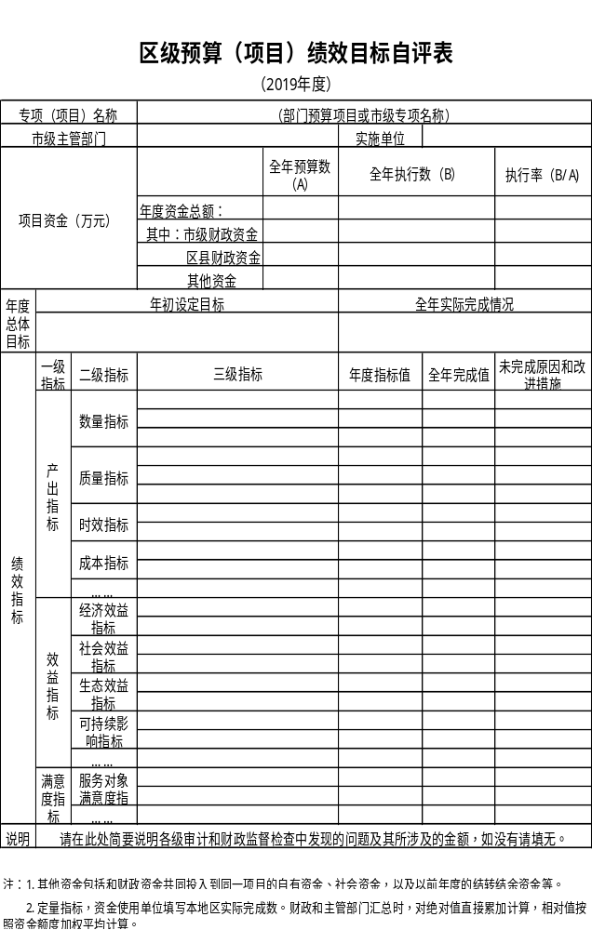

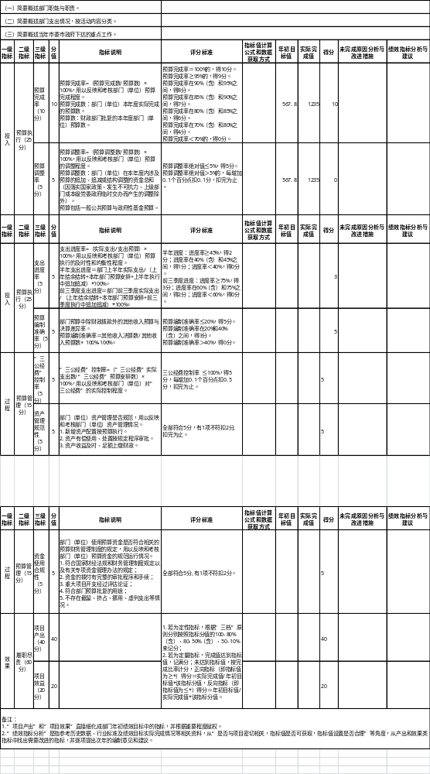
十一、其他重要事项说明
（一）机关运行经费支出情况说明。
未进行2019年度机关运行经费预算
（二）政府采购支出情况说明。
本部门2019年度无政府采购支出
（三）国有资产占用及购置情况说明。
截至2019年末，本部门机关及所属单位共有车辆0辆；单价50万元以上的通用设备0台（套）；单价100万元以上的专用设备0（套）。2019年当年购置车辆0辆；购置单价50万元以上的通用设备0台（套）；购置单价100万元以上的专用设备0台（套）。

- 专业名词解释
1.基本支出：指为保障机构正常运转、完成日常工作任务而发生的各项支出。
2.项目支出：指单位为完成特定的行政工作任务或事业发展目标所发生的各项支出。
3.“三公”经费：指部门使用一般公共预算财政拨款安排的因公出国（境）费、公务用车购置及运行费和公务接待费支出。
4.财政拨款收入：指本级财政当年拨付的资金。
5.调整预算数：填列经调整后的全年预算数，包括年初预算数和预算调增调减数，即：调整预算数＝年初预算数＋预算调增数－预算调减数。

